Neuer Verkaufsleiter
bei Glen Dimplex Thermal Solutions:
Heiko Folgmann richtet Dimplex Vertrieb neu aus.
Kulmbach. Seit 01.10.2019 übernimmt Heiko Folgmann als Director Sales Heating den nationalen sowie internationalen Vertrieb der Angebotsmarke Dimplex in der Division Glen Dimplex Thermal Solutions. Heiko Folgmann verantwortet somit den Gesamtbereich Vertrieb für die Wärmepumpen- und Lüftungsprodukte.
Heiko Folgmann kommt mit langjähriger Erfahrung unter anderem von Uponor, wo er in der Funktion als Executive Vice President UPONOR Building Solutions Europe & Brand Manager Group tätig war. „Wir freuen uns sehr, dass wir einen erfahrenen Mitarbeiter für unsere Vertriebsorganisation gewinnen konnten. Wir sind uns sicher, dass wir mit dieser Neuaufstellung die Marke Dimplex im Markt deutlich erfolgreicher positionieren werden“ – so Clemens Dereschkewitz, Geschäftsführer von Glen Dimplex Thermal Solutions.

Bildlegende:
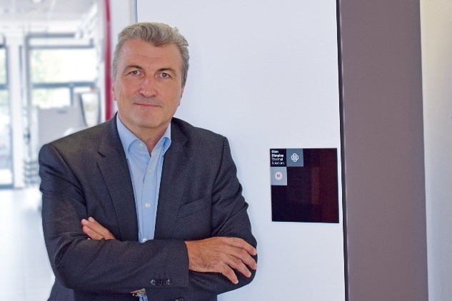
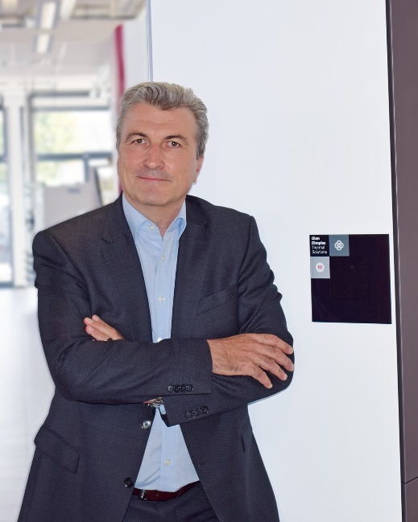
Heiko Folgmann ist seit dem 01. Oktober 2019 neuer
Director Sales Heating der Marke Dimplex.

Über Glen Dimplex Thermal Solutions und die Glen Dimplex Gruppe.

Glen Dimplex Thermal Solutions (GDTS) ist Teil der international agierenden Glen Dimplex Gruppe mit Stammsitz in Irland - einem weltweit führenden Anbieter von elektrischen Heizungslösungen und Haushaltsgeräten.

Mit GDTS bündelt das Unternehmen das Know-how und die Expertise der Gruppe zur Entwicklung hocheffizienter Systemlösungen für das Heizen, Kühlen und Lüften von Gebäuden sowie Gewerbe- und Industrieanwendungen. GDTS vereint die Tochtergesellschaften der Gruppe in Kalamazoo (USA), Shenyang (China) sowie in Kulmbach und Sonneberg. Geführt wird die Division GDTS von CEO Clemens Dereschkewitz.

Mit der Geschäftseinheit Glen Dimplex Thermal Solutions (GDTS) konzentriert Glen Dimplex weltweit seine Kompetenzen zum Kühlen, Heizen und Lüften und bündelt seine Angebotsmarken Dimplex, Riedel und Koolant Koolers unter einem starken Dach.

Am Hauptsitz in Kulmbach steht Glen Dimplex seit über 40 Jahren für Wärme- und Kältekompetenz. Hier werden die energieeffizienten Systeme der Heizungs- und Klimatechnik von den Ingenieuren und Technikern im unternehmenseigenen Entwicklungsbereich konzipiert und zur Marktreife gebracht. Produkte von Glen Dimplex Thermal Solutions stehen für Ingenieurskunst, Qualität und Design „Made in Germany“. An den deutschen Standorten sind rund 800 Mitarbeiter beschäftigt.

Kontakt:
Henrik Rutenbeck, Head of Marketing
E henrik.rutenbeck@gdts.one
M 0151 571 37 570

